**Upisi u produženi boravak**

*Osnovna škola Silvija Strahimira Kranjčevića Senj* poziva

zainteresirane roditelje učenika **1. - 4. razreda**

na upis  djeteta u **PRODUŽENI BORAVAK** u školi.

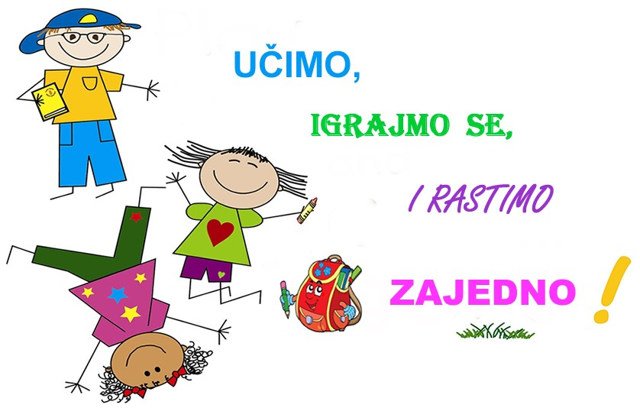

Upisi se provode u tajništvu škole u od 29.08. 2022.- do 31.08. 2022.g.

 od 9.00 – 10.30 i 12.00 – 13.00.

Obrazac prijave i podrobnije informacije tada možete dobiti u  školi.

*U Senju, 24. kolovoza 2022.g.*